Полезные сладости вместо конфет
Сегодня в составе конфет, помимо большой дозы сахара, присутствуют ароматизаторы, пищевые красители, трансжиры и эмульгаторы. Такие сладости не приносят ничего кроме кратковременной и сомнительной радости.
Но есть возможность сделать так, чтобы сладости были и вкусны, и полезны. Для этого у нас достаточно продуктов, которые могут стать отличной альтернативой привычным современным конфетам:
Сухофрукты. Они содержат клетчатку, антиоксиданты, витамины и минералы. Важно помнить, что цукаты не входят в эту полезную группу – в них больше сахара и калорий.
Орехи очень питательны, содержат много белка, витаминов, незаменимых жирных кислот и микроэлементов.
Горький шоколад богат фосфором, кальцием и калием, содержит витамины, в небольшом количестве железо, магний, натрий и другие микроэлементы.
Мед - натуральный продукт, который слаще любой конфеты. Он обладает антиоксидантными свойствами, укрепляет иммунитет, нормализует работу ЖКТ.
Зефир и пастила сделают чаепитие приятным и не добавят лишних килограмм. Основа зефира и пастилы – фруктовое или ягодное пюре, яичные белки и натуральные загустители. Выбирайте продукт без сахара, добавок и шоколадной оболочки.
Мармелад - низкокалорийная сладость, содержащая полезные вещества – инулин и пектин.
Raw-десерты, в том числе конфеты.
Варенье, джемы и фруктово-ягодные пюре.
Отличный вариант – десерты домашнего приготовления. Идеально, если это консервация в собственном соку с минимальным добавлением сахара. В таком виде фрукты и ягоды сохраняют свои полезные свойства.
Как видите, заменить конфеты не так уж и сложно – выбор достаточно большой! Самое сложное здесь – не просто убрать из рациона привычные сладости, а избавиться от привычки к ним как таковой.
Обязательно ознакомьтесь с противопоказаниями перед употреблением нового для Вас продукта. И, конечно, важна мера. В большом количестве даже самые полезные продукты могут навредить.
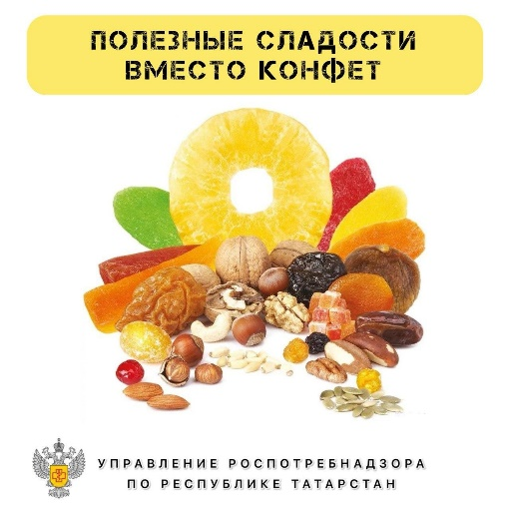
Источник: Управление Роспотребнадзора по РТ

